（公印省略）

令和7年7月23日

学　校　長　様

福岡県学校図書館協議会

　　　　　　　　　　　　　　　　　会長　原　正和

　　　　　　　　　　　　　　　　　　　　　　　　　　　　　　　　　　　　　　　　　　　　　　　　　　　　　　　　　　　　　　　（大牟田市立宮原中学校長）

学校司書（小・中・中等教育・高等学校図書館事務）部会全体研修会　御案内（出張依頼）

　初夏の候、貴殿にはますます御清栄のことと拝察いたします。

さて、標記の研修会を下記のとおり開催します。

つきましては、校務御多用とは存じますが、貴校学校司書（学校図書館事務）の御出席をお取り計らいくださいますよう、お願い申し上げます。

記

１　日　時　　令和7年9月17日（水）　１２：３０　受付開始

２　会　場　　福岡市男女共同参画推進センター　アミカス　４階　ホール

福岡市南区高宮３－３－１

３　内　容

○受付 12：30～13：00

○開会行事　　　　　 １３：００～１３：１0

○議事 １３：１0～１3：50

○地区報告 １4：05～１6：00

　　　事業報告 高校4地区、小中1地区

　　　実践発表 高校1地区、小中1地区

　　　　　　　　○閉会行事 １6：00～１６：15

◎総会資料は、福岡県学校図書館協議会HPより各自で印刷されてご持参ください。

　　準備ができ次第掲載します。

◎　学校司書部会幹事の方へ

　　　当日は、諸準備のため１0：００までに会場に集合してください。

* 事務局へ欠席の連絡は必要ありません。

　■会場案内図

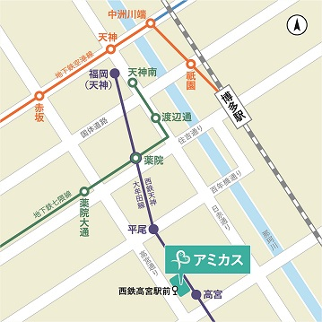

福岡市男女共同参画推進センター・アミカス交通案内

◎西鉄大牟田線高宮駅の西口すぐ

　　　　（福岡駅から約６分）

博多駅からは

◎西鉄バス50番桧原営業所行　およそ２６分

福岡空港より

◎地下鉄で天神福岡駅へおよそ11分

西鉄電車に乗り換えて高宮駅より徒歩1分